Тема: Многофигурная жанровая композиция.

Задание: Создание несложной композиции из 3-х фигур. Передача пластическими средствами эмоционального состояния героев композиции.
Жанр – род произведений в области какого-нибудь искусства, характеризующийся теми или иными сюжетными и стилистическими признаками.
Основные жанры скульптуры: портрет, бытовая скульптура, тематическая композиция, анималистический жанр.
Портрет - изображение человека или группы людей. Обязательное условие выполнения портрета давать зрителю представление о внешности портретируемого. В скульптуре портрет подразделяется на такие формы: голова, бюст, полуфигура, поколенное изображение, фигура.
Бытовой жанр представляет людей в привычной для них среде, за постоянным занятием. Скульптура этого жанра бывает малых и средних размеров. Работы могут быть однофигурными и многофигурными.
Произведения искусства, имеющие отношение к тематической композиции, могут показывать одну фигуру или несколько. Если композиция многофигурная, то крайне важно построить группу в согласовании со всеми фигурами. При этом роль каждой фигуры должна выделяться.
Анималистический жанр скульптуры посвящен изображению животных. Как правило, анималист обращается к художественной характеристике животного, его повадкам.

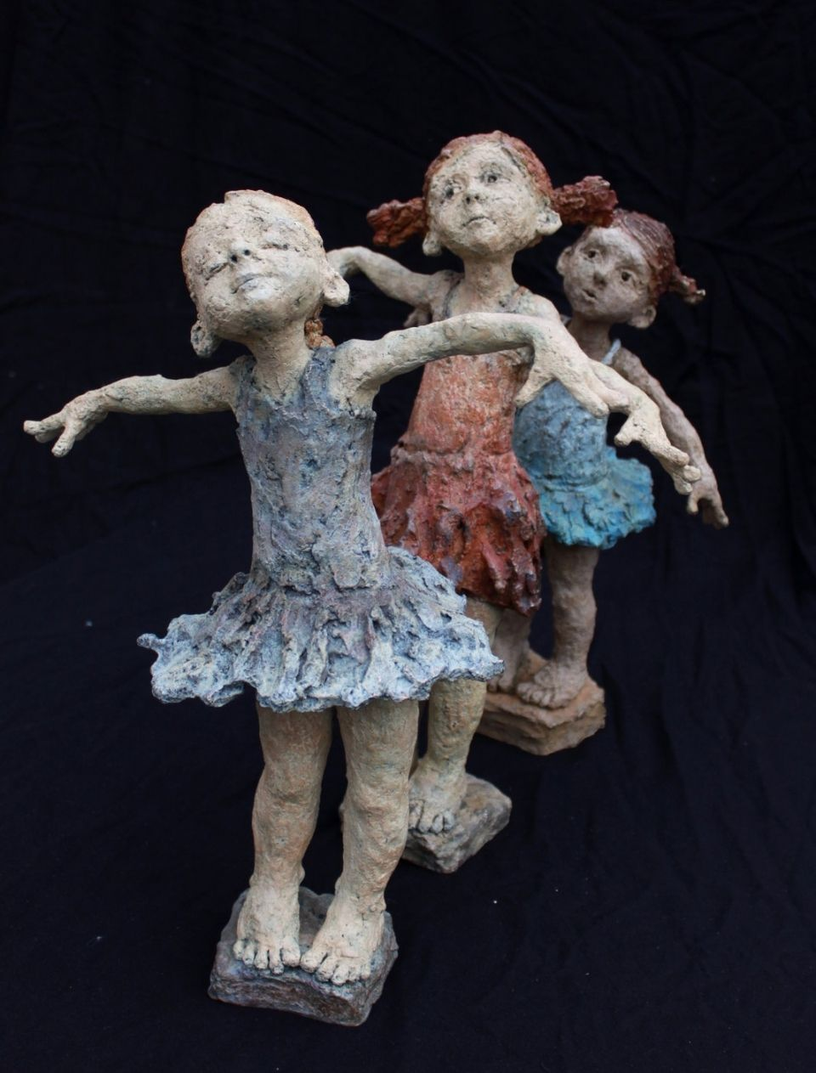
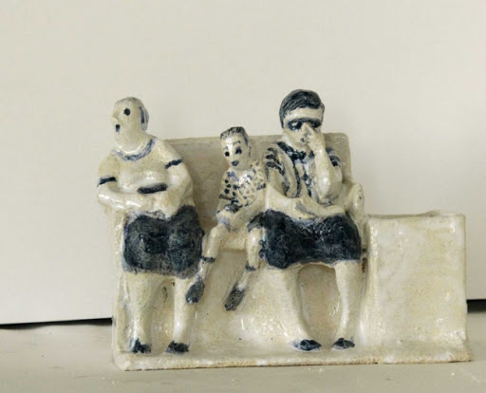
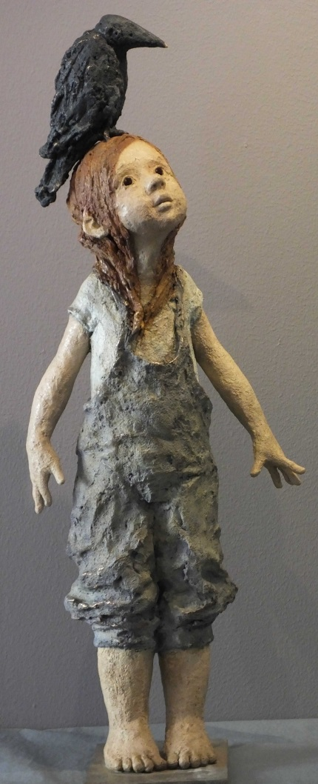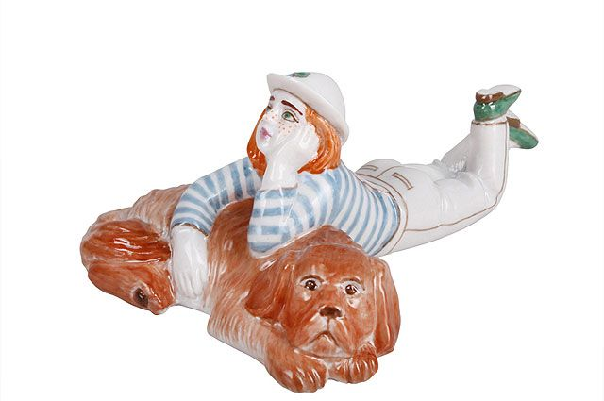

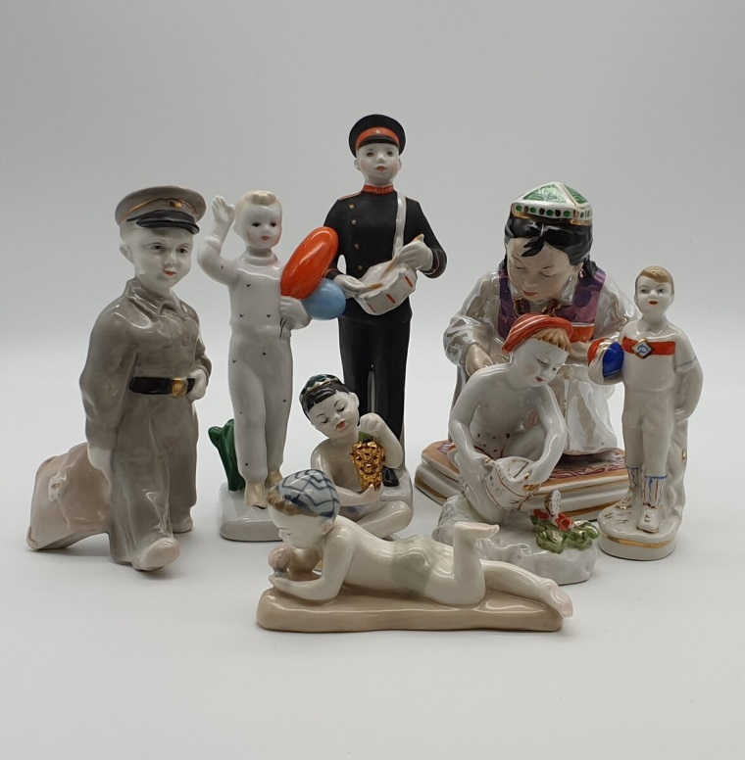
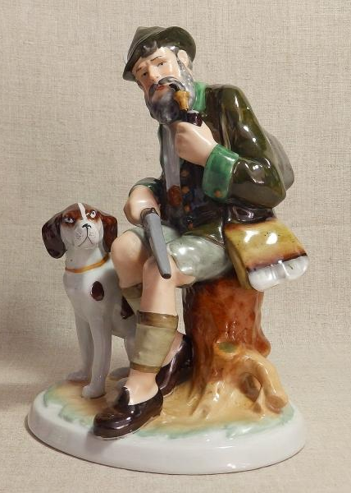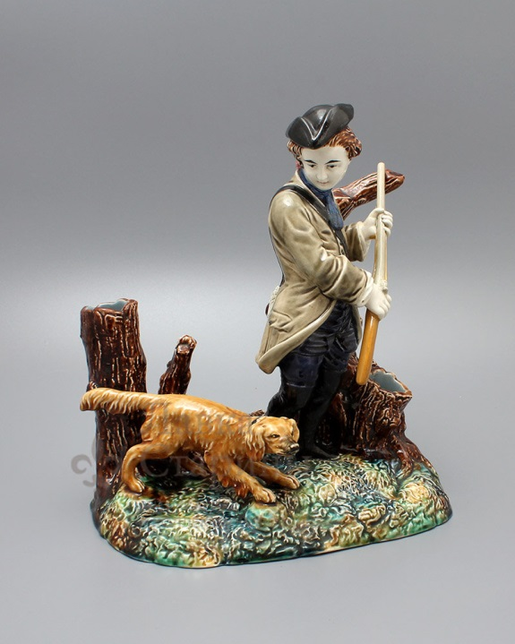

Порядок выполнения работы:
- Знакомство с жанрами
- Разработка эскиза
- Лепка композиции из скульптурного пластилина

